Официальными языками конференции являются азербайджанский, русский и английский языки. Тезис доклада должен быть оформлен на одном из этих языков.

Если тезис оформлен на русском или азербайджанском языке, то необходимо дополнительно указать название доклада на английском языке.

Название должно быть оформлено «Как в предложении»: первая буква заглавная, остальные строчные (за исключением имён собственных и аббревиатур), точка в конце не ставится

Авторы доклада указываются на том языке, на котором написан тезис доклада. Если тезис оформлен на русском или азербайджанском языке, то авторы доклада дополнительно указываются на английском языке. Докладчик отмечается звёздочкой. Сначала пишется фамилия, затем инициалы. Для каждого автора указывается название организации. Далее указывается электронный адрес контактного автора. Пример:

ИвановА.И.1* Петров В.М.2

1ПАО «Геофизика»

2ООО «Геология»

E-mail:

Аннотация

Максимальное количество слов для аннотации – 150. Если тезис доклада оформлен на русском или азербайджанском языках, то дополнительно оформляются аннотация и ключевые слова на английском языке (аннотация и ключевые слова на английском языке не входят в объем тезиса). Размер и стиль шрифта для этого шаблона 11pt Times New Roman. Заголовки данного раздела выделены жирным. Абзацы выровнены по ширине. Отступ между абзацами настроен в стиле – 12 pt. Не следует дополнительно отделять абзацы пустыми строками.

Ключевые слова: Количество ключевых слов не должно превышать 5-ти.

Введение

Это первый абзац введения. Все стили этого шаблона имеют необходимый формат и сохранены в настройке «Стили».

Это второй абзац введения. Размер и стиль шрифта для этого шаблона 11pt Times New Roman. Межстрочный интервал 1. Заголовки данного раздела выделены жирным. Абзацы выровнены по ширине. Отступ между абзацами настроен в стиле 12 pt. Не следует дополнительно отделять абзацы пустыми строками.

Тезисы будут размещены в режиме онлайн в том же виде, как они были представлены.

Метод (и/или Теория)

Дополнительные инструкции для составления тезисов:

* Текст тезисов может быть представлен на азербайджанском, английском или русском языках.
* Авторы отвечают за выбор размера и расположение иллюстраций.
* Рисунки могут быть черно-белыми или цветными (необходимо включить минимум один рисунок).
* Рисунки, уравнения, диаграммы, графики и т.д. и их подписи необходимо вставить в текст.

Этот маркированный список используется в качестве примера. Для того, чтобы он не появился в вашем документе, его следует удалить.

Обсуждение результатов

Это первое предложение раздела «Обсуждение результатов». Если у вас имеются диаграммы, графики, уравнения и т.д., то вам необходимо включить их в документ. Вы можете вставить внешний файл. Ниже приведен пример рисунка.

*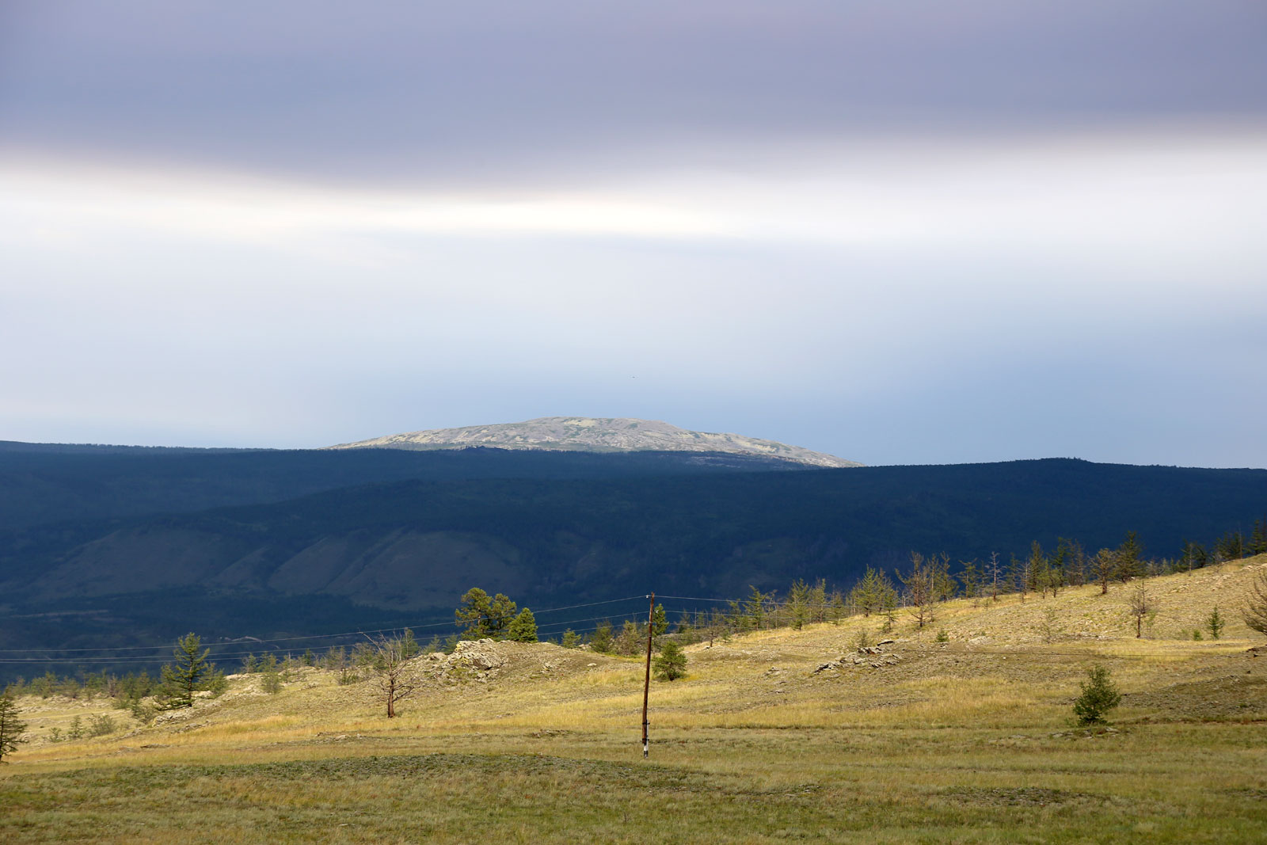Это пример рисунка. Щелкните левой кнопкой мыши по надписи «Вставка» в меню, затем выберите «Рисунок». Вы можете также выбрать опцию внедрения объекта вместо рисунка. Также вы можете вставить существующий файл, или создать ваш собственный объект на этом этапе. Нумерация рисунков должна быть последовательной, согласно их появлению в тексте, и уже содержится в стиле «Подпись рисунка». Проверяйте, чтобы каждый рисунок был процитирован в тексте. Для каждого рисунка необходима краткая подпись; более подробное обсуждение рисунка может быть в тексте. Подпись, как и сам рисунок находятся в тексте, а не в отдельном графическом объекте*.

Выводы

Это первое предложение раздела «Выводы».

Благодарности (на ваше усмотрение)

Ваши тезисы ДОЛЖНЫ состоять из 4 страниц и ДОЛЖНЫ содержать минимум один рисунок. Размеры шрифта и межстрочный интервал не должны отличаться от шаблона.

Библиография / References

Это первое предложение раздела «Библиография / References». Пожалуйста, убедитесь, что все цитаты имеют ссылки и наоборот.

Если в списке литературы указаны источники на русском или азербайджанском языках, то за этим списком должен следовать переведённый на английский язык список, озаглавленный как «References».

Пример оформления библиографии:

**Библиография**

Серикова, У.С. (2013). Углеводородные ресурсы и перспективы развития нефтегазового комплекса Каспийского региона. Нефть, газ и бизнес, 6, 47-55

**References**

Serikova, U.S. (2013). Hydrocarbonic resources and prospects of development of oil and gas complex of the Caspian region. Oil and Gas Business, 6, 47-55